Physique-chimie - Cycle 4
Un parcours avenir en physique-chimie : Le métier de conseiller info-énergie.
THEME : identifier les sources, les transferts, les conversions et les formes d’énergie.
Utiliser la conservation de l’énergie.
Descriptif de la ressource : cette ressource propose une série de 3 activités autour d’un parcours avenir sur le métier de conseiller info-énergie, pouvant servir de fil rouge en 3e lors des séquences liées à l’énergie et à la puissance électrique.

Repère de progressivités :
Activité 1 : En introduction de la production d’énergie électrique.
Activité 2 : Après avoir traité la production d’énergie électrique.
Activité 3 : La relation E = P x t doit avoir été vue et exercée au préalable.
Objectifs d’apprentissage :

Ressource primaires d’énergie
Effet de Serre
Mise en œuvre de la relation E = P x t

Compétences travaillées :
Domaine 1.1 : S’exprimer à l’oral lors d’un débat scientifique. Communiquer sur ses démarches, ses résultats et ses choix, en argumentant.
Domaine 2 : effectuer des recherches bibliographiques.
Domaine 1.3 : Dans une expression littérale, substituer une lettre par une valeur numérique, en utilisant si nécessaire les unités adaptées.

Domaine 3 : réinvestir ses connaissances, notamment celles sur les ressources et l’énergie, pour agir de façon responsable et respectueuse de l’environnement.

Domaine 4 : Identifier des questions de nature scientifique.

SOMMAIRE de la ressource publiée :

Activité 1 : Réalisation d’une fiche métier p 2
Activité 2 : Activité orale – Promouvoir un fournisseur d’énergie verte p 3-4
Activité 3 : Chiffrer une économie d’énergie en réduisant le nombre d’éclairages p 5-7

Activité 1 : Conception d’une fiche métier
Le métier de conseiller Info-énergie

Objectifs :
- Savoir se questionner sur un métier.
- Découvrir les sites ressources permettant de découvrir un métier.
- Réaliser une fiche métier.
Déroulement de l’activité :
- En classe : brainstorming sur les questions à se poser pour connaître un métier.
- Présentation du site : https://www.onisep.fr/
- Réalisation d’une fiche métier sur le métier de conseiller info-énergie par les élèves

Un exemple de fiche métier :

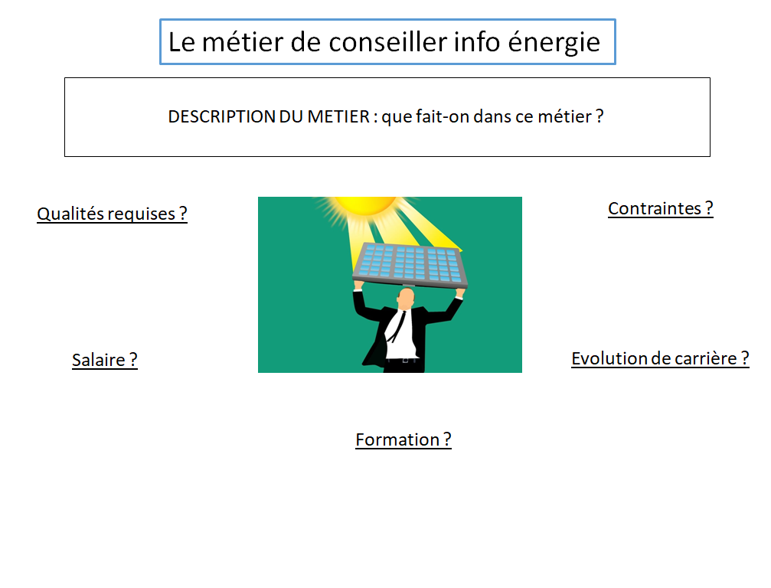

Activité 2 : activité orale - Comment conseiller un fournisseur d’énergie électrique d’origine verte mais plus chère ?

Objectifs :
- Comprendre les conséquences de l’utilisation des différentes ressources primaires d’énergie.
- Savoir argumenter un exposé oral en utilisant les arguments préalablement préparés en classe.
Déroulement de l’activité :
On demande aux élèves de simuler un appel vocal à un potentiel consommateur. Ils devront se faire passer pour un conseiller info-énergie et essayer de convaincre leur interlocuteur de souscrire à une offre d’énergie électrique d’origine verte.
Pour la contextualisation, on pour pourra prendre un fournisseur comme ENERCOOP : https://www.enercoop.fr/
On précisera aux élèves que l’offre qu’ils ont à proposer ne fonctionnera pas mieux que n’importe quelle autre offre du marché et qu’en plus elle est plus cher que les offres basées sur l’usage de l’uranium, du gaz, du pétrole ou du charbon.
Leur seule façon de convaincre est de faire appel à la sensibilité citoyenne de leur interlocuteur en utilisant les arguments préalablement évoqués en classe pour opposer les ressources primaires renouvelables aux non renouvelables.
Les arguments attendus doivent faire apparaitre les notions de disponibilité limitée de certaines ressources à long terme, de risque d’accident et de problème de stockage des déchets avec le nucléaire, de problème d’émission de gaz à effet de serre avec pour conséquence le dérèglement climatique, la hausse du niveau des mers et des océans ainsi que leur acidification.
Critères d’évaluation
- La pertinence des arguments avancés.
- La richesse et la précision du vocabulaire utilisé.
- La fluidité du discours.
- Le dynamisme de la présentation.
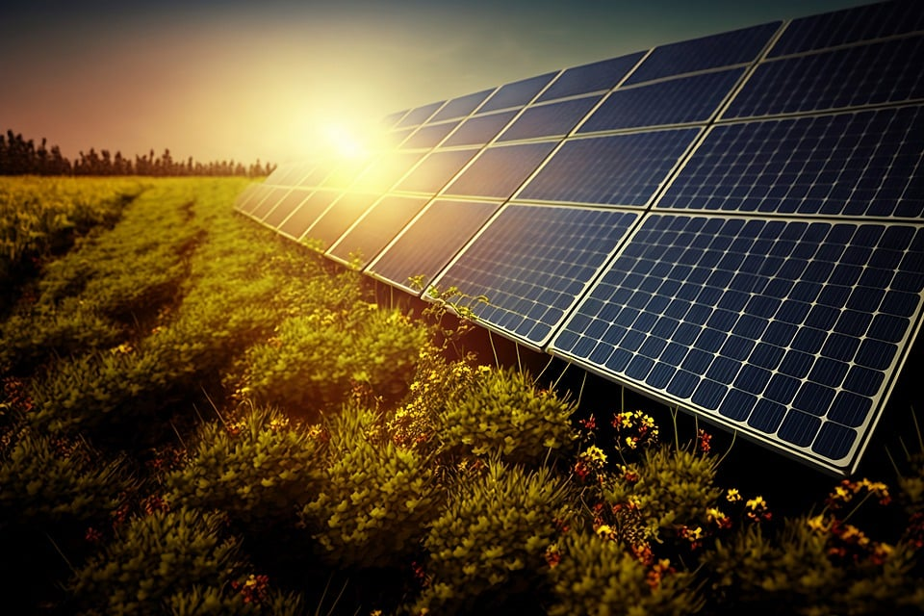

Tableau de synthèse :
Pour aider les élèves à construire leur argumentaire, le tableau ci-dessous sera complété en classe.
 | Nombre d'années de réserve. | Effet de serre ? | Nécessite de stocker des déchets dangereux ? | Risque d'accident majeur ?
Gaz
Pétrole
Charbon
Uranium
Biomasse
Vent
Eau (énergie hydraulique)

Mise en œuvre :
Chaque élève enregistrera sa scénette sous forme de monologue ou de dialogue à l’aide d’un ordinateur, d’une tablette ou d’un téléphone. La récupération peu se faire sur MBN ou sur Moodle.
Sur MBN : Dans le cahier de texte donner un « travail à faire » avec remise en ligne facultative de type « pièce jointe » et « Enregistrement audio ». L’élève pourra ainsi, au choix, enregistrer directement son travail dans MBN ou utiliser le dictaphone du téléphone ou de la tablette et déposer le fichier mp3 généré.

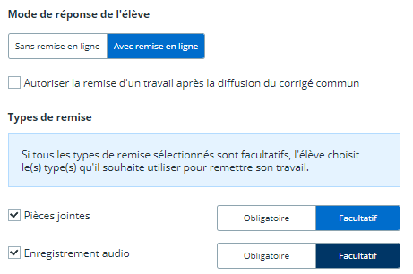

L’enseignant suit ensuite la remise des travaux et peu proposer à chaque élève un commentaire écrit ou oral sur son travail.

Activité 3 : Calcul de l’économie d’énergie réalisée en débranchant 1 /3 des tubes fluorescents dans une salle classe.

Objectif :
Réinvestir la formule E=P x t à travers une tâche complexe en lien avec les économies d’énergie.
Déroulement de l’activité :
Après avoir traité la notion de d’énergie électrique et après l’avoir mise en œuvre dans des exercices simples, on explique aux élèves que l’on peut obtenir le même confort visuel tout en débranchant un certain nombre de tubes fluorescents au plafond de la salle de classe.
En tant que conseiller info énergie, ils sont chargés par la CEA de chiffrer l’économie possible en débranchant 1/ 3 des tubes.

Economie d’énergie au collège (version expert).
La CEA souhaite engager une démarche d’économie d’énergie sur l’éclairage dans les collèges. Tu es missionné pour évaluer le gain financier possible à partir du rapport d’analyse qui t’est fourni.
Rapport d’analyse :
Le collège xxxxxxx possède 27 salles de classe contenant chacune 15 rampes d’éclairage.
Chaque rampe contient 4 tubes fluorescents d’une puissance nominale de 18 W chacun.
Les mesures effectuées montrent que le niveau de confort visuel reste très satisfaisant en supprimant 1/3 des tubes néon. Le temps moyen d’éclairage quotidien est estimé à 3H par salle les jours de cours.
Il y a 36 semaines de cours par an et cours 5 jours sur 7.
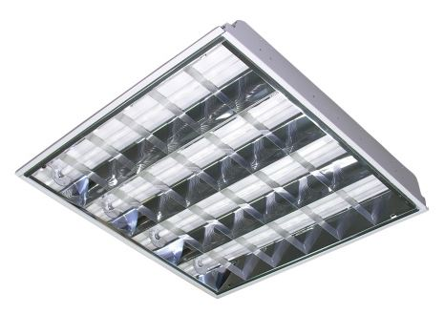

Tarification EDF :
Au 1er février 2023, le kWh est facturé environ 20,62 cts par EDF.

Calculer l’économie réalisée sur une année scolaire en réduisant d’1/3 le nombre de tubes fluorescents et rédiger un compte rendu expliquant ton raisonnement.

Aides a distribuer si besoin :

1 – Pour calculer le nombre total de tubes :
Il y a 4 tubes/rampe, 15 rampes/salle et 27 salles …
2 - Il faut calculer le nombre de tubes supprimés (1/3 du total).
3 – Il faut calculer la puissance totale des tubes supprimés.
4 - Il faut multiplier le nombre de tube supprimés par 18 W pour avoir la puissance totale gagnée en suppriment des tubes.
5 – Il faut calculer le temps d’éclairage annuel
6 – Pour calculer l’énergie économisée, il faut utiliser la relation E = P x t.
P est la puissance économisée et t le temps annuel d’utilisation.
7- Pour calculer le gain financier, il faut multiplier l’énergie économisée (en kWh) par le prix du kWh

Economie d’énergie au collège (version chercheur).
La CEA souhaite engager une démarche d’économie d’énergie sur l’éclairage dans les collèges. Tu es missionné pour évaluer le gain financier possible à partir du rapport d’analyse qui t’est fourni.
Rapport d’analyse :
Le collège xxxxxxx possède 1620 tubes fluorescents
d’une puissance nominale de 18 W chacun.
Les mesures effectuées montrent que le niveau de confort visuel reste très satisfaisant en supprimant 540 de ces tubes.
Le temps moyen d’éclairage annuel est estimé à 540 heures/an.

Tarification EDF :
Au 1er février 2023, le kWh est facturé environ O,2062 € par EDF.

Calcule l’économie réalisée sur une année scolaire en réduisant d’1/3 le nombre de tubes fluorescents et rédige un compte rendu expliquant ton raisonnement.

Aides a distribuer si besoin :
1- Il faut calculer la puissance totale des tubes supprimés en multipliant le nombre de tubes supprimés par 18 W pour avoir la puissance totale gagnée en suppriment des tubes.
2 - Il faut calculer l’énergie économisée en utilisant la relation E = P x t.
P est la puissance économisée grâce aux tubes supprimés et t le temps annuel d’utilisation.
3- Pour calculer le gain financier, il faut multiplier l’énergie économisée (en kWh) par le prix du kWh

